SISTEMA DE INFORMAÇÃO

Plano de Desenvolvimento de Software

Work Search

Histórico da Revisão

|  |  |  |  |
| --- | --- | --- | --- |
| **Data** | **Versão** | **Descrição** | **Autor** |
| 20/07/2019 | 1.0 | Elaboração do Documento | Bruno de Oliveira Mendes  Geziael Thiago Paes Farias  Rodrigo de Oliveira Costa |

Integrantes da Equipe

|  |  |
| --- | --- |
| **Nome** | **Cargo Ocupado** |
| Bruno de Oliveira Mendes | Gestor de TI |
| Rodrigo de Oliveira Costa | Programador |
| Geziael Thiago Paes Farias | Analista de Sistemas |

Sumário

1 Introdução 5

1.1 Finalidade 5

1.2 Escopo 5

1.3 Definições, Acrônimos e Abreviações. 5

1.4 Visão Geral 5

2 Visão Geral do Projeto 7

2.1 Finalidade, Escopo e Objetivos do Projeto. 7

2.2 Suposições e Restrições 7

2.3 Produtos Liberados do Projeto 7

2.4 Evolução do Plano de Desenvolvimento de Software 7

3 Organização do Projeto 8

3.1 Estrutura Organizacional 8

3.2 Papéis e Responsabilidades 8

4 Processo de Gerenciamento Estimativas do Projeto 10

4.1 Plano de Projeto 10

4.1.1 Plano de Fase 10

4.1.2 Objetivos das Iterações 11

4.1.3 Releases 12

4.1.4 Programação do Projeto 12

4.1.5 Recursos do Projeto 12

4.2 Monitoramento e Controle do Projeto 13

4.2.1 Gerenciamento de Requisitos 13

4.2.2 Controle de Cronograma e Orçamento 13

4.2.3 Controle de Qualidade 13

4.2.4 Relatórios e Métricas 13

4.2.5 Gerenciamento de Riscos 14

4.2.6 Gerenciamento de Configuração 14

# Introdução

## Finalidade

A finalidade do Plano de Desenvolvimento de aplicativo é reunir todas as informações necessárias, para controlar e gerenciar o protótipo do projeto do aplicativo **Work Search.** Ele descreve a abordagem dada ao desenvolvimento do aplicativo, é o plano de nível mais alto gerado e usado pelos gerentes, para coordenar o esforço de desenvolvimento.

O Plano de Desenvolvimento de Software é usado por estas pessoas:

* O **Rodrigo** utiliza-o para planejar o cronograma do projeto e as necessidades de recursos e para acompanhar o andamento do projeto em relação ao cronograma.
* **Bruno Mendes, Geziael Thiago e Rodrigo Costa** utilizam-no para entender o que precisam fazer, quando precisam fazê-lo e quais são as outras atividades das quais eles dependem.

## Escopo

Este Plano de Desenvolvimento do aplicativo descreve o plano geral a ser usado pelo **Work Search.** Incluindo a implantação do produto. Este projeto reúne e sintetiza a seguinte função: Criar um aplicativo que faça com o que os usuários possam negociar entre si. Os detalhes de iterações individuais serão descritos nos Planos de Iteração. Os planos, conforme especificados neste documento baseiam-se nos requisitos do produto definidos, no Documento de Requisitos de Software.

## Definições, Acrônimos e Abreviações.

Todas as definições, acrônimos e abreviações, estão citados no documento “Glossário” do aplicativo **Work Search.**

## Visão Geral

Este Plano de Desenvolvimento de Software contém as seguintes informações:

* Visão Geral do Projeto — apresenta uma descrição da finalidade, do escopo e dos objetivos do projeto.  Também define os produtos que se espera que o projeto libere.
* Organização do Projeto — descreve a estrutura organizacional da equipe do projeto.
* Processo de Gerenciamento — explica o custo estimado e o cronograma, define os principais marcos e fases do projeto e descreve como o projeto será monitorado.
* Planos e Diretrizes Aplicáveis — apresentam uma visão geral do processo de desenvolvimento do software, abrangendo métodos, ferramentas e técnicas a serem seguidos.

# Visão Geral do Projeto

## Finalidade, Escopo e Objetivos do Projeto.

Este documento tem por finalidade propiciar a concepção de um aplicativo que proporciona a oportunidade para “os prestadores de serviços” encontrarem profissionais qualificados dentro da plataforma mobile, com o propósito de automatizar os métodos de transação de negócios. Maiores esclarecimentos serão fornecidos no Documento de Requisitos.

## Suposições e Restrições

O projeto Work Search não devera focar na negociação das partes interessadas, pois este não é o motivo de preocupação do Work Search. Pelos motivos negociação a parte, se restringe a Work Search não interferir na negociação dos interessados.

## Produtos Liberados do Projeto

Os produtos liberados de cada fase do projeto estão identificados no [2] Work Search – Caso de Desenvolvimento. Os produtos liberados são entregues no final de cada iteração de cada fase, conforme especificado na seção 4.2.4 Programação do Projeto.

## Evolução do Plano de Desenvolvimento de Software

O Plano de Desenvolvimento de Software poderá ser inteiramente revisado antes do início de cada fase de Iteração. As datas podem ser observadas na tabela abaixo.

|  |  |  |  |
| --- | --- | --- | --- |
| **Datas das Fases e Iterações das Linhas Base** | | | |
| **Fase RUP** | **Iteração RUP** | **Linha Base** | **Data Alvo** |
| Iniciação | Iniciação | Funcional | 20/07/2019 |
| Elaboração | Protótipo do Aplicativo | Projeto | 25/07/2019 |
| Construção | Release de Protótipo | Produto | 30/07/2019 |
| Transação | Release Final | Produto | 05/08/2019 |

# Organização do Projeto

## Estrutura Organizacional

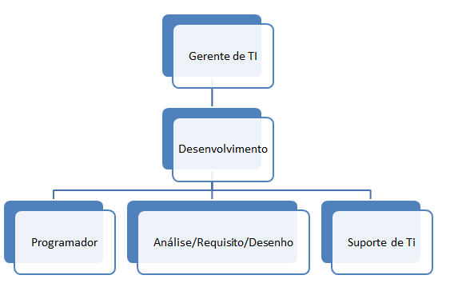

## Papéis e Responsabilidades

Veja documento [2] **Work** **Search**– Caso de Desenvolvimento.

|  |  |  |
| --- | --- | --- |
| Papel/Responsabilidade | Descrição | Responsável |
| Gerente de TI | Responsável por gerenciar operações e serviços do projeto. | Bruno de Oliveira Mendes |
| Desenvolvimento | Responsáveis pelo desenvolvimento do software. | Bruno de Oliveira Mendes  Geziael Thiago Paes Farias  Rodrigo de Oliveira Costa |
| Programador | Responsável pela programação do Aplicativo. | Rodrigo de Oliveira Costa |
| Desenho | Responsável pelo Design e funcionalidades do aplicativo. | Bruno de Oliveira Mendes |
| Suporte de TI | Responsável pela solução dos erros no sistema. | Rodrigo de Oliveira Costa |

# Processo de Gerenciamento Estimativas do Projeto

Os recursos do projeto, bem como seus custos, serão abstraídos, sendo pré-suposto que os recursos materiais e de infraestrutura será providos pela instituição Univag e os recursos humanos envolvidos serão assumidos com sendo os alunos interessados em fazer tal desenvolvimento.

## Plano de Projeto

### Plano de Fase

Este desenvolvimento está se utilizando de abordagem em fases, onde poderá haver mais de uma iteração em cada fase. Segundo o RUP as fases possuem diferenças em se falando de programação e esforço. Embora essa variação seja peculiar de cada projeto o que se tem pelo histórico de projetos deste porte está demonstrado na tabela abaixo.

|  |  |  |  |  |
| --- | --- | --- | --- | --- |
|  | **Iniciação** | **Elaboração** | **Construção** | **Transição** |
| **Esforço** | 50% | 25% | 45% | 20% |
| **Projeto Integrador I** | 80% | 10% | 8% | 2% |
| **Projeto Integrador II** | 70% | 12% | 8% | 2% |
| **Projeto Integrador III** | 30% | 50% | 15% | 5% |
| **Projeto Integrador IV** | 25% | 10% | 8% | 2% |
| **Projeto Integrador V** | 80% | 10% | 8% | 2% |
| **Projeto Integrador VI** | 80% | 10% | 8% | 2% |

Levando em consideração a argumentação do RUP, o tempo disponível para o desenvolvimento do projeto e o fator de não ser exigido completeza, requisitos estes especificados pelo coordenador de projeto, o que teremos como Release Final é apenas um Protótipo de Projeto que poderá ser utilizado como uma solução inicial para o problema proposto. Tendo em vista tais fatos, foi adotada apenas uma iteração para cada fase.

|  |  |
| --- | --- |
| **Fase de Iteração** | **Principal resultado** |
| Iniciação | Conjunto de artefatos que define o problema, uma alternativa de solução e requisitos funcionais e suplementares. |
| Elaboração | Protótipo de Arquitetura (**Work** **Search Br**) |
| Construção | Primeiro release do protótipo |
| Transição | Conclusão do protótipo e documentação |

Tendo por base experiências executadas com sucesso anteriormente no que tange as restrições de tempo das linhas de base estabelecidas, a figura abaixo ilustra o planejamento proposto.

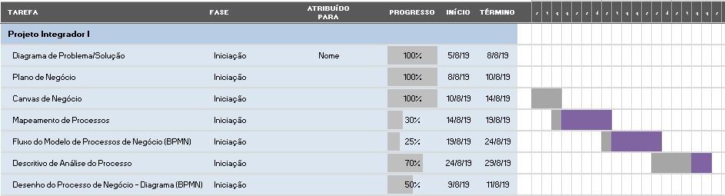

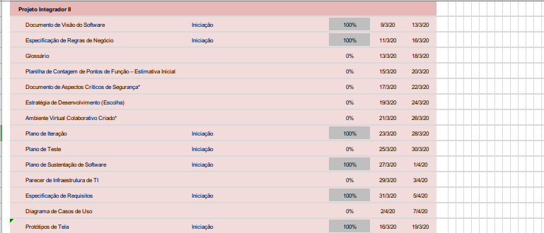

### Objetivos das Iterações

|  |  |  |  |  |
| --- | --- | --- | --- | --- |
| **Objetivos das Iterações** | | | | |
| **Fase** | **Iteração** | **Descrição** | **Marco Associado** | **Soluções para os Riscos** |
| Iniciação | Iteração  Iniciação | Definição de requisitos do **Work Search** | Especificação de requisitos funcionais e suplementares | * Familiarização da equipe com o RUP * Definição dos requisitos do usuário * Desenvolvimento de plano de escopo realístico para o projeto |
| Elaboração | Protótipo de  Arquitetura | Análise e *Desgin* de 05 mais ou menos 02 Casos de Uso e desenvolvimento do protótipo da arquitetura envolvendo estes casos | Protótipo de arquitetura | * A arquitetura é esclarecida * Riscos técnicos da equipe são reduzidos * Protótipo inicial para o cliente |
| Construção | Primeiro  *Release* | Implementação e teste dos Casos de Uso da fase anterior | Primeiro *Release* | * Todos os requisitos levantados são implementados e verificados * *Feedback* ao cliente |
| Transição | *Release*  Final | Testes finais e eventuais melhoramentos e correção de defeitos. | *Release* Final | * Protótipo e Documentação finalizados |

### Releases

Para este ciclo de desenvolvimento, apenas o primeiro release está planejado. Ele terá seu escopo determinado durante a fase de Elaboração, sendo produzida na iteração da fase de Construção e eventualmente concluída na iteração da fase de Transição.

### Programação do Projeto

Veja seção 2.4.

### Recursos do Projeto

Veja [2] **Work Search** – Caso de Desenvolvimento;

## Monitoramento e Controle do Projeto

### Gerenciamento de Requisitos

Os requisitos desse sistema são capturados no Documento de Visão. As mudanças solicitadas nos requisitos são capturadas nas Solicitações de Mudança e são aprovadas como parte do processo de Gerenciamento de Configuração.

### **Controle de Cronograma e Orçamento**

As despesas são monitoradas pelo gerente de projeto, e reportadas e avaliadas mensalmente. (Consulte Relatórios e Métricas abaixo).

O gerente de projeto mantém uma programação mostrando a data esperada de cada marco. Os itens de linha na programação incluem pacotes de trabalho atribuídos a pessoas. Cada pessoa a quem é atribuído um pacote de trabalho fornece ao gerente do projeto informações sobre o percentual de conclusão das tarefas semanalmente. As mudanças na programação ficarão a cargo dos patrocinadores do projeto, que decidirão se o escopo será alterado a fim de preservar as datas-alvo de conclusão.

### Controle de Qualidade

Os defeitos serão registrados e monitorados como Solicitações de Mudança, e as métricas de defeito serão coletadas (consulte Relatórios e Métricas abaixo).

Será necessário que todos os produtos liberados sejam submetidos ao processo de revisão adequado, conforme está descrito no Caso de Desenvolvimento. A revisão é necessária para assegurar que cada produto liberado seja de qualidade aceitável, usando as orientações descritas nos pontos de verificação e nas diretrizes de revisão do RUP para Projetos Pequenos.

Todos os defeitos encontrados durante a revisão que não forem corrigidos antes da liberação para integração deverão ser capturados como Solicitações de Mudança para que não sejam esquecidos.

### Relatórios e Métricas

Estimativas atualizadas de custo e cronograma e relatórios sumários de métricas serão gerados no final de cada iteração.

O Conjunto Mínimo de Métricas, conforme descrito no RUP *“Guidelines”: “Metrics”,* será coletado semanalmente. Isso inclui:

O valor atribuído às tarefas concluídas. É usado para refazer a estimativa da programação e do orçamento para o restante do projeto e/ou para identificar a necessidade de mudanças no escopo.

Todos os defeitos abertos e fechados – mostrados como um gráfico de tendências. São usados para ajudar a estimar o esforço restante necessário para corrigir defeitos.

Aprovação dos casos de teste de aceitação – mostrada como um gráfico de tendências. É usada para demonstrar o progresso para os envolvidos.

Além disso, os custos gerais serão monitorados tendo em vista o orçamento do projeto.

### Gerenciamento de Riscos

Os riscos serão identificados na Fase de Iniciação usando os passos identificados na atividade “Identificar e Avaliar Riscos” do RUP para Projetos Pequenos. Os riscos do projeto serão avaliados pelo menos uma vez em cada iteração e documentados nesta tabela.

### Gerenciamento de Configuração

Serão selecionadas ferramentas apropriadas que fornecem um banco de dados de Solicitações de Mudança e um repositório controlado de versões dos artefatos do projeto.

Todo o código-fonte, os scripts de teste e os arquivos de dados serão incluídos nas baseline. A documentação relacionada ao código-fonte também será incluída na baseline como, por exemplo, a documentação de design. Todos os artefatos de produtos liberados do cliente são incluídos na baseline final da iteração, inclusive os executáveis.

As Solicitações de Mudança são revisadas e aprovadas pelo membro do projeto responsável pelo papel Gerente de Controle de Mudança.

Os backups completos são efetuados mensalmente e os gradativos, durante a noite.